

BUREAU INTERNATIONAL DU TRAVAIL
INTERNATIONAL LABOUR OFFICE

OFFICINA INTERNACIONAL DEL TRABAJO

STEP en Afrique
"Stratégies et Techniques contre l’Exclusion sociale et la Pauvreté"

MUTUELLE DE SECURITE SOCIALE
DE COTONOU

DIAGNOSTIC DU FONCTIONNEMENT ET DE L’ORGANISATION

Rapport

juin 2004

Acronymes

AG : Assemblée Générale

AssEF : Association d’Entraide des Femmes (Institution de microfinance de Cotonou)

BIT : Bureau international du Travail

CA : Conseil d’administration
CNSS : Caisse Nationale de Sécurité Sociale

CS : Conseil de surveillance

DGT : Direction Générale du Travail

MFPTRA : Ministère de la Fonction Publique, du travail et de la Réforme Administrative

MSS : Mutuelle de Sécurité Sociale

PEFAB : Projet de promotion de l’emploi des femmes dans l’Artisanat Agroalimentaire

STEP : Stratégies et Techniques contre l’Exclusion sociale et la Pauvreté

Sommaire

INTRODUCTION 4
I. DIAGNOSTIC DE LA MSS sur la base des données de la mutuelle 6
1. Population cible et adhérents 6
2. Organisation de la MSS de Cotonou 6
3. Evolution des adhésions 8
4. Le recouvrement des cotisations 11
5. La couverture effective de l’assurance maladie 14
6. Les prestations maladie 15
7. Gestion 18
II. ANALYSE DU DIAGNOSTIC AVEC LES ORGANISATIONS AFFILEES A LA MSS 20
1. La dépendance de la mutuelle vis-à-vis de l’Etat, Le manque d’implication des organes de gestion dans les prises de décision et le problème de statut juridique de la MSS 20
2. L’élargissement du conventionnement à d’autres structures sanitaires 20
3. Le manque de sensibilisation 21
4. Le manque d’échange d’information entre les organisations et la mutuelle 21
5. Aspects techniques 21
II. SYNTHESE ET PREMIERES PROPOSITIONS POUR LE RENFORCEMENT DE LA MSS 23
1. Renforcement des organes et de l’administration de la mutuelle 23
2. Renforcement du rôle des organisations membres de la MSS 23
3. Révision du produit assurance santé 24
4. Renforcement des mécanismes de gestion administrative 24
5. Renforcement de la gestion comptable et financière 25
6. Communication et information des adhérents et des groupes cibles 25

INTRODUCTION

La Mutuelle de Sécurité Sociale des travailleurs du secteur informel (MSS) a vu le jour en 1999 sur l’initiative du Ministère de la Fonction Publique, du Travail et de la Réforme Administrative (MFPTRA), sur la base d’une étude réalisée par un comité interministériel et avec l’appui du BIT et de la coopération belge.

La MSS est une traduction concrète de la volonté de l’Etat de promouvoir un mécanisme d’extension de la protection sociale vers les populations exclues des régimes actuels de sécurité sociale. Elle vise spécifiquement les travailleurs du secteur informel et leurs familles ainsi que, globalement, les individus qui ne bénéficient d’aucun avantage social assuré par les régime de la Caisse Nationale de Sécurité Sociale (CNSS - anciennement Office National de la Sécurité Sociale (OBSS)), soit près de 85% de la population béninoise.
Une autre particularité de la MSS est sa collaboration avec les associations socioprofessionnelles de l’économie informelle. Celles-ci ont participé à la mise en place de la mutuelle et celles qui comptent aujourd’hui des adhérents à l’un ou aux deux régimes d’assurance proposés, participent aux assemblées générales.

La couverture sociale des travailleurs du secteur informel est un besoin fortement exprimé par ces organisations. Dans le cadre de ses activités au Bénin, le BIT/STEP a été sollicité par plusieurs organisations de base qui ne sont pas membres de la MSS, voire ne la connaissent pas, afin de mettre en place leurs propres systèmes de micro assurance. Dans la plupart des cas, ces organisations sont de trop petite taille pour mettre en place un système viable et seul un système commun d’assurance permettrait de proposer aux populations cibles des régimes avantageux en termes de cotisations et de prestations.

En 2003, la Direction Générale du Travail (DGT) a sollicité un appui du BIT/STEP pour une évaluation et le renforcement de la MSS. Malgré les moyens investis, la mutuelle connaît en effet une évolution lente et des résultats, analysés dans ce rapport, très en dessous des attentes. Cet appui à la MSS entre particulièrement dans le cadre des objectifs de STEP qui cherche à promouvoir des systèmes novateurs en matière d’extension de la protection sociale. Il devrait permettre de répondre aux demandes des organisations de base en leur proposant d’intégrer cette mutuelle, suite à une prise en compte de leurs attentes.

Ce diagnostic est la première phase du processus de renforcement identifié avec la DGT. Sur la base des éléments d’informations collectés fin 2003 par STEP et des discussions avec la DGT, ce diagnostic avait pour objectifs de :
- Evaluer les éléments de viabilité institutionnelle, technique et financière de la MSS sur la base des indicateurs et ratios d’évaluation élaborés par le BIT/STEP.
- Réaliser une première restitution de cette évaluation aux différents acteurs (DGT et partenaires sociaux) pour identifier des piste de renforcement à proposer.

Ce diagnostic s’est déroulé en deux temps :
- Un diagnostic réalisé sur la base des données de gestion de la branche maladie de la MSS de Cotonou. Cette première étape a été réalisée du 22/03 au 02/04/04 par STEP. La collecte des données nécessaires à l’évaluation des divers éléments de viabilité a nécessité un travail particulièrement important d’exploitation des différents outils de gestion de la mutuelle. L’estimation de la situation de la mutuelle fin 2003 a nécessité la saisie sur des fichiers Excel de toutes les adhésions afin de pouvoir reconstituer les cotisations émises et perçues et pouvoir calculer différents indicateurs de suivi et d’évaluation. Ce travail n’a par ailleurs été réalisé que pour le régime d’assurance maladie qui regroupe une très forte majorité des adhérents de la mutuelle. Débuter le renforcement de la MSS à partir de son assurance maladie paraît être une stratégie raisonnable afin, d’une part, d’aboutir rapidement à la mise en place de première mesures et, d’autres part, parce que la maladie correspond à un besoin immédiat et donne une visibilité immédiate à la mutuelle. L’assurance vieillesse répond à une autre forme de gestion et pourra faire l’objet d’un appui dans un second temps.
- Les résultats de ce diagnostic ont été restitués aux organisations affiliées à la MSS lors d’une journée de travail (22/05/04) réunissant au moins un représentants de ces organisation. Cette restitution avait pour objectif de présenter les résultats du diagnostic sur la base des données de la mutuelle, analyser l’évolution de celle-ci depuis son démarrage avec les organisations affiliées et intégrer la perception de celles-ci du fonctionnement actuelle de la MSS dans ce diagnostic.
Un autre objectif de cette journée de restitution était d’aborder les relations entre ces organisations et le ministère de la fonction publique, du travail et de la réforme administrative. Ce point visait à discuter la perception par les différents acteurs de la répartition des fonctions et des responsabilités entre les organisations, le Ministère et la Direction Générale du Travail.

Ce rapport présente les résultats de cette première étape du processus de renforcement de la MSS. Il comprend :
- Une description de l’organisation actuelle de la mutuelle ;
- Les différentes données quantitatives qui ont pu être tirées de l’exploitation des données de gestion de la mutuelle et ont permis de dresser un diagnostic de la branche maladie ;
- Une synthèse de la journée de restitution de ce diagnostic et d’analyse avec les organisations professionnelles affiliées à la MSS ;
- Les premières propositions de renforcement identifiées qui donneront lieu à l’élaboration de termes de référence pour la phase suivante du processus de renforcement. Cette seconde phase correspond à une nouvelle étude de faisabilité qui aura pour objectif d’identifier les solutions aux problèmes soulevés et proposer aux différents acteurs un nouveaux schéma d’organisation et de fonctionnement de la mutuelle.

DIAGNOSTIC DE LA MSS sur la base des données de la mutuelle

La Mutuelle de Sécurité Sociale de Cotonou a été créée en novembre 1999 et a débuté ses activités en mai 2000. En 2001, la MSS de Parakou a également vu le jour ; les deux mutuelles sont autonomes et disposent chacune de leurs propres organes et personnel (agents contractuels de l’Etat) mais offrent les mêmes régimes d’assurance maladie et vieillesse, reposent sur les mêmes mécanismes de fonctionnement et bénéficient des mêmes soutiens de l’Etat.

Cette première étape du diagnostic de la MSS ne portait que sur la mutuelle de Cotonou et plus particulièrement sur son régime d’assurance maladie.

Population cible et adhérents

L’objectif de la MSS est d’étendre la protection sociale aux populations du secteur informel. Elle se caractérise par le fait qu’elle repose sur le mouvement associatif, les coopératives et les organisations socioprofessionnelles de l’économie informelle. Elle vise ainsi les organisations d’agriculteurs, d’éleveurs, d’artisans, de pêcheurs, de commerçants, d’artistes, de travailleurs indépendants.

La MSS est également ouverte aux personnes déjà couvertes par un régime de sécurité sociale et qui souhaitent se constituer une retraite complémentaire et/ou bénéficier d’une meilleure assurance maladie.

La MSS de Cotonou couvre la zone urbaine ainsi que sa périphérie et s’étend depuis 2003 jusqu’à Porto Novo où il est prévu d’ouvrir une antenne dans les mois à venir.

Deux types d’adhésion sont à distinguer :

Les adhésions par groupements et associations : Les membres d’un groupement, d’une association ou organisation du secteur informel peuvent adhérer collectivement à la MSS, pour l’assurance maladie et/ou vieillesse. Au sein de l’organisation, l’adhésion à la MSS reste volontaire. Un droit d’adhésion de 5.000 Fcfa est versé par l’organisation et la cotisation pour l’assurance maladie est fixée forfaitairement à 2.000 Fcfa par mois pour une famille de 1 à 4 personnes et 500 Fcfa par personne supplémentaire.
- Les adhésions individuelles : Il est possible d’adhérer à la MSS sans être membre d’une association. Dans ce cas, l’adhérent verse un droit d’adhésion de 1.000 Fcfa et la cotisation mensuelle pour l’assurance maladie est fixée forfaitairement à 3.000 Fcfa par mois pour une famille de une à quatre personnes et 750 Fcfa par personne supplémentaire.

Organisation de la MSS de Cotonou

La MSS est administrée par quatre organes :

L’assemblée générale (AG)
L’AG représente les associations membres de la mutuelle. Chaque association ou organisation membre de la mutuelle est représentée à l’assemblée générale par trois délégués. L’AG se réunit une fois par an.
Depuis la création de la MSS, deux assemblées générales ordinaires ont été tenues, en août 2001 et juillet 2003. Un AG prévue en 2002 n’a pu être réalisée.

Un conseil d’administration (CA)
Le CA est composé de neuf membres dont un représentant du ministère du travail et huit délégués des associations membres de la mutuelle élus en AG. Le CA se réunit deux fois par an. Un bureau est élu au sein du CA et est composé de trois membres (un président et deux vices présidents).

Un conseil de surveillance (CS)
Le CS est composé de cinq membres :
- Deux délégués des associations membres élus en AG ;
- Un représentant du ministère du travail ;
- Deux représentants des bailleurs de fonds.

Un secrétariat permanent
Ce secrétariat est constitué par le personnel salarié de la MSS qui comprend six salariés (agents contractuels de l’Etat) dont :
- Une gérante
- Un comptable
- Une secrétaire

Les membres du Conseil d’administration et du Conseil de surveillance ainsi que le personnel salarié ont bénéficiés de formations organisées avec l’Office Béninois de Sécurité sociale et portant notamment sur la mise en place et la gestion d’une mutuelle de santé.
Ces formations ont été renforcées par la participation de cadres de la Direction Générale du Travail et du personnel de la MSS à des sessions organisées par le programme STEP au niveau sous régional ainsi qu’au Centre international de Formation du BIT à Turin.

La MSS de Cotonou dispose de locaux au sein de l’enceinte de la Direction Départementale de la Fonction Publique ainsi que d’un véhicule, quatre motos, trois ordinateurs et des équipements de bureau mis à disposition par le Ministère de la Fonction Publique, du travail et de la réforme Administrative.

Sur le plan des organes et du fonctionnement général de la MSS, les principales difficultés signalées sont :
- Malgré les sessions réalisées, l’insuffisance de formation des responsables du CA et du CS ;
- Le manque de clarté concernant les responsabilités des organes de la MSS, d’une part, et la direction Générale du Travail, d’autre part ;
- Les membres du CA tendent à confondre leur statut à celui des conseils d’administration des institutions publiques et de ce fait réclament des rétributions pour les responsabilités qu’ils exercent. Ces rétributions n’étant pas prévus par les statuts de la MSS qui stipulent que les fonctions d’administrateurs sont gratuites, ces derniers tendent à n’accorder que peu d’intérêt à la vie de leur mutuelle.

Evolution des adhésions

Les graphiques suivants retracent l’évolution du nombre d’adhérents et de bénéficiaires depuis le démarrage des adhésions en mai 2000 jusque fin 2003.

 | 2000
 | janv | févr | mars | avr | mai | juin | juil | août | sept | oct | nov | déc
Nombre d'adhérents | 0 | 0 | 0 | 0 | 7 | 22 | 22 | 21 | 23 | 23 | 24 | 24
Nombres de bénéficiaires | 0 | 0 | 0 | 0 | 21 | 46 | 46 | 45 | 48 | 48 | 52 | 52
Taille moyenne des familles |  |  |  |  | 3,0 | 2,1 | 2,1 | 2,1 | 2,1 | 2,1 | 2,2 | 2,2
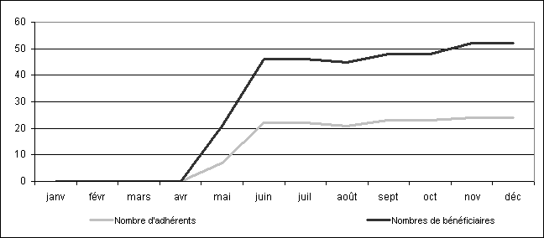 | 100% | 100% | 100% | 100% | 100% | 100% | 100% | 100% | 100% | 100% | 100% | 100%
  Objectif

 | 2001
 | janv | févr | mars | avr | mai | juin | juil | août | sept | oct | nov | déc
Nombre d'adhérents | 23 | 23 | 24 | 24 | 33 | 38 | 44 | 79 | 91 | 96 | 98 | 102
Nombres de bénéficiaires | 48 | 48 | 52 | 52 | 65 | 71 | 82 | 132 | 147 | 163 | 168 | 174
Taille moyenne des familles | 2,1 | 2,1 | 2,2 | 2,2 | 2,0 | 1,9 | 1,9 | 1,7 | 1,6 | 1,7 | 1,7 | 1,7
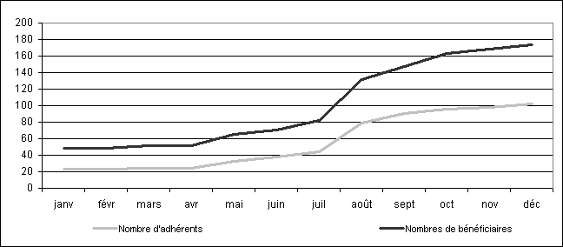 | 100% | 100% | 100% | 100% | 100% | 100% | 100% | 100% | 100% | 100% | 100% | 100%
  Objectif

 | 2002
 | janv | févr | mars | avr | mai | juin | juil | août | sept | oct | nov | déc
Nombre d'adhérents | 113 | 117 | 119 | 120 | 135 | 150 | 190 | 192 | 206 | 231 | 245 | 258
Nombres de bénéficiaires | 203 | 208 | 213 | 214 | 231 | 271 | 351 | 354 | 379 | 425 | 459 | 482
Taille moyenne des familles | 1,8 | 1,8 | 1,8 | 1,8 | 1,7 | 1,8 | 1,8 | 1,8 | 1,8 | 1,8 | 1,9 | 1,9
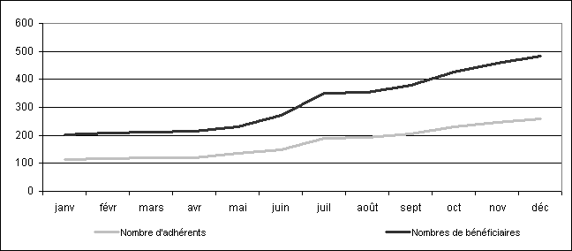 | 100% | 100% | 100% | 100% | 100% | 100% | 100% | 100% | 100% | 100% | 100% | 100%
  Objectif

 | 2003
 | janv | févr | mars | avr | mai | juin | juil | août | sept | oct | nov | déc
Nombre d'adhérents | 269 | 292 | 306 | 322 | 342 | 378 | 495 | 533 | 666 | 689 | 699 | 715
Nombres de bénéficiaires | 505 | 568 | 604 | 638 | 675 | 737 | 934 | 999 | 1 186 | 1 217 | 1 230 | 1 249
Taille moyenne des familles | 1,9 | 1,9 | 2,0 | 2,0 | 2,0 | 1,9 | 1,9 | 1,9 | 1,8 | 1,8 | 1,8 | 1,7
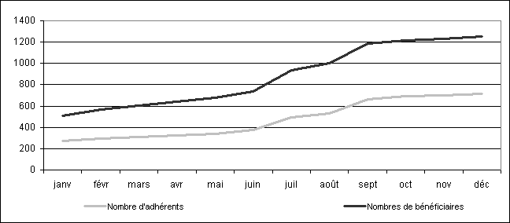 | 100% | 100% | 100% | 100% | 100% | 100% | 100% | 100% | 100% | 100% | 100% | 100%
  Objectif

En décembre 2003, la MSS de Cotonou comptait 715 adhérents et 1.249 bénéficiaires. La mutuelle comptait 72 organisations de Cotonou et 16 de Porto Novo affiliées, soit 90% des bénéficiaires. Les 10% restant sont des bénéficiaires individuels.
Ce résultat peut être considéré comme faible après trois et demi de fonctionnement et, surtout, au regard des moyens investis par l’Etat dans cette mutuelle.

Les graphiques annuels permettent de tirer plusieurs constats intéressants :
- Les chiffres apparaissant dans les tableaux et graphiques précédents sont issus de la saisie et du traitement des fiches d’adhésions de la MSS. Ils ne correspondent cependant à ceux annoncés par la mutuelle de Cotonou, à savoir fin 2003 : 755 adhérents et 3.264 bénéficiaires. Ces différences s’expliquent en partie par des erreurs possibles de saisie lors de ce diagnostic, mais surtout par le fait, concernant le nombre de bénéficiaires, que la MSS compte systématiquement 4 personnes par adhérents payant le forfait de 2.000 ou 3.000 Fcfa.
Dans les saisies réalisées lors de cette mission, n’ont été compté que les personnes à charge pour lesquelles les adhérents ont fournies à la MSS les informations nécessaires à leurs inscription dans l’assurance. Ne sont en effet couverts par la mutuelle que les individus dont le nom figure dans le carnet de famille de l’adhérent ce qui explique que pour la même période seulement 1.249 bénéficiaires sont comptabilisés ici.
- Les augmentations significatives d’adhésion se produisent en 2001 et 2003 à partir des mois de juillet et août. Ces augmentations coïncident avec la tenue des assemblées générales et les actions de sensibilisation qui les accompagnent.
En 2002, l’AG n’a pu se tenir mais le même phénomène d’augmentation à partir de juillet se produit et résulte d’une part de l’annonce de l’AG et surtout du démarrage des prestations de soins. Cet accroissement est renforcé en octobre par une action de sensibilisation réalisée avec l’appui du Ministre de la fonction publique, du travail et de la réforme administrative.
L’augmentation significative des adhésions à partir de juillet 2003 s’explique essentiellement par l’extension de la MSS vers porto Novo (16 nouvelles organisations).
- Les adhérents individuels représentent fin 2003 moins de 10% de l’effectif de la MSS. Ces adhésions individuelles se sont surtout développées à partir de 2002 et semblent être le fait d’une démarche volontaire d’individus dont l’organisation ne souhaite pas entrer dans la MSS. Ces adhésions incluent également des travailleurs du secteur public et privé qui bénéficient déjà d’une couverture sociale mais utilisent la MSS comme mutuelle complémentaire. A noter que ces adhésions individuelles ne semblaient pas prévues pour l’assurance maladie à l’origine mais ont été ouvertes à partir de fin 2001/début 2002 afin d’accroître le nombre globale des adhésions.
- Bien que les cotisations soient forfaitaires pour les adhérents qui ont entre 0 et 3 personnes à charge, la taille moyenne des familles est relativement faible et se cantonne à moins de deux personnes.
Un recoupement avec le recouvrement des cotisations met en exergue le fait que cette taille des familles varient très fortement suivant que les adhérents sont à jour ou pas de cotisations.
On constate en effet en décembre 2003 que :
- La taille moyenne des familles des adhérents en retard de cotisation est de 1,5 personnes ;
- Pour les adhérents à jour de cotisation, cette taille s’élève à 3,44 personnes. Ces derniers ont pour la plupart bénéficié des prestations de l’assurance et ont compris l’utilité de couvrir leur famille et cotiser régulièrement.

Le recouvrement des cotisations

Comme signalé plus haut, deux catégories de cotisation sont pratiquées :
- Pour les membres des associations qui adhérent à la mutuelle, la cotisation se compose d’un forfait de 2.000 Fcfa par mois pour une famille de 1 à 4 personnes. Au-delà de 4 personnes, une cotisation supplémentaire de 500 Fcfa/mois est demandée pour chaque nouvelle personne à charge.
- Pour les adhérents individuels le même principe est appliqué avec un forfait de 3.000 Fcfa/mois et 750 Fcfa/mois par personne supplémentaire.

Les graphiques suivants présentent un suivi des taux de recouvrement depuis le démarrage de l’assurance. Le taux de recouvrement correspond au rapport entre les cotisations encaissées pour l’exercice en cours et les cotisations émises (attendues par adhérents) pour cette même période.

L’année 2000 marquait un bon démarrage pour la MSS puisque d’une part les premiers adhérents ont versé à la mutuelle plusieurs mois de cotisations d’avance lors de leur adhésion ce qui a permis de finir l’exercice avec un taux de recouvrement moyen de 86% même ce recouvrement n’a pas été régulier chaque mois.

Cette situation n’a pas cependant pas durée et ces taux de recouvrement se sont dégradés à partir de 2001 et restent faible jusque fin 2003, atteignant parfois des valeurs dangereusement basses (exemple 17% en novembre 2001).
Ces faibles niveaux de recouvrement pourraient s’expliquer jusqu’en juillet 2002 par le fait que les prestations maladie ont très largement tardé à débuter.

 | 2000
 | janv | févr | mars | avr | mai | juin | juil | août | sept | oct | nov | déc
Cotisations émises |  |  |  |  | 14 500 | 26 000 | 36 000 | 40 500 | 40 500 | 49 000 | 49 000 | 47 000
Cotisations perçues |  |  |  |  | 58 000 | 11 000 | 16 000 | 36 000 | 55 500 | 28 000 | 19 500 | 36 000
Taux de recouvrement mensuel |  |  |  |  | 400% | 42% | 44% | 89% | 137% | 57% | 40% | 77%
Taux de recouvrement cumulé |  |  |  |  | 400% | 170% | 111% | 103% | 112% | 99% | 88% | 86%
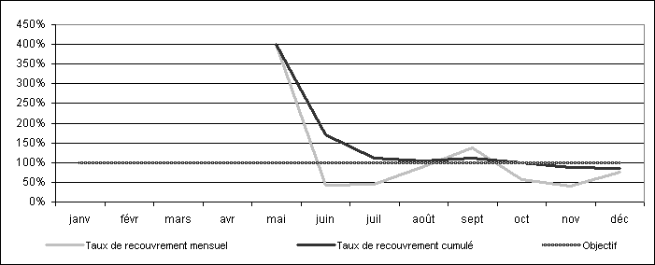 | 100% | 100% | 100% | 100% | 100% | 100% | 100% | 100% | 100% | 100% | 100% | 100%
  Objectif

 | 2001
 | janv | févr | mars | Avr | mai | juin | juil | août | sept | oct | nov | déc
Cotisations émises | 51 500 | 51 500 | 53 500 | 53 500 | 74 500 | 87 500 | 99 500 | 173 000 | 197 500 | 209 500 | 214 500 | 225 000
Cotisations perçues | 19 500 | 29 500 | 19 500 | 36 000 | 89 500 | 43 500 | 79 500 | 115 500 | 73 000 | 86 000 | 36 500 | 50 500
Taux de recouvrement mensuel | 38% | 57% | 36% | 67% | 120% | 50% | 80% | 67% | 37% | 41% | 17% | 22%
Taux de recouvrement cumulé | 38% | 48% | 44% | 50% | 68% | 64% | 67% | 67% | 60% | 56% | 50% | 46%
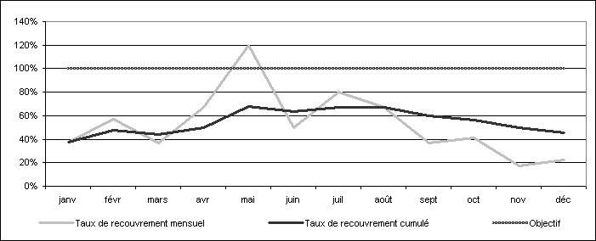 | 100% | 100% | 100% | 100% | 100% | 100% | 100% | 100% | 100% | 100% | 100% | 100%
  Objectif

 | 2002
 | janv | févr | mars | Avr | mai | juin | juil | août | sept | oct | nov | déc
Cotisations émises | 248 000 | 258 000 | 264 000 | 267 000 | 297 500 | 336 500 | 423 000 | 428 000 | 458 500 | 513 750 | 547 750 | 578 500
Cotisations perçues | 77 000 | 42 000 | 60 000 | 181 500 | 194 500 | 177 500 | 216 500 | 410 500 | 190 500 | 434 250 | 214 000 | 226 750
Taux de recouvrement mensuel | 31% | 16% | 23% | 68% | 65% | 53% | 51% | 96% | 42% | 85% | 39% | 39%
Taux de recouvrement cumulé | 31% | 24% | 23% | 35% | 42% | 44% | 45% | 54% | 52% | 57% | 54% | 52%
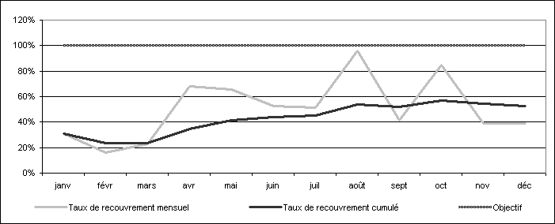 | 100% | 100% | 100% | 100% | 100% | 100% | 100% | 100% | 100% | 100% | 100% | 100%
  Objectif

 | 2003
 | janv | févr | mars | avr | mai | juin | juil | août | sept | oct | nov | déc
Cotisations émises | 602 250 | 656 500 | 696 750 | 734 250 | 781 500 | 864 750 | 1 113 250 | 1 201 000 | 1 479 500 | 1 532 250 | 1 556 250 | 1 595 750
Cotisations perçues | 295 250 | 335 500 | 280 000 | 373 000 | 317 500 | 398 750 | 873 000 | 736 500 | 738 500 | 685 750 | 456 750 | 438 750
Taux de recouvrement mensuel | 49% | 51% | 40% | 51% | 41% | 46% | 78% | 61% | 50% | 45% | 29% | 27%
Taux de recouvrement cumulé | 49% | 50% | 47% | 48% | 46% | 46% | 53% | 54% | 53% | 52% | 49% | 46%
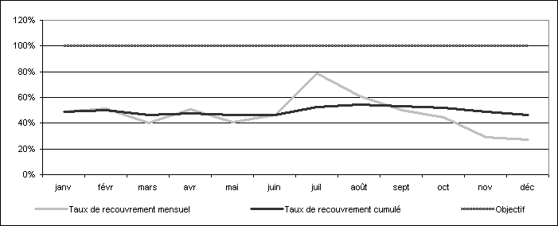 | 100% | 100% | 100% | 100% | 100% | 100% | 100% | 100% | 100% | 100% | 100% | 100%
  Objectif

De fait, les taux de recouvrement tendent à s’infléchir positivement à partir de juillet 2002, mais le démarrage des prestations ne suffit pas à entraîner une régularité de paiement des cotisations.

L’analyse de ces courbes sur les quatre ans avec le personnel de la mutuelle a permis réaliser les observations suivantes :
- Les pics observés au niveau des taux de recouvrement mensuels correspondent à des événements précis de la mutuelle, tels que :
  - Mai 2001 : annonce de la tenue de la première AG ;
  - Juillet 2001 : tenue de la première AG ;
  - Août 2002 : annonce de la tenue de la seconde AG (qui n’a cependant pas été réalisée) ;
  - Octobre 2002 : campagne de sensibilisation avec l’appui du Ministre de la fonction publique, du travail et de la réforme administrative ;
  - Juillet 2003 : tenue de l’AG 2003.
A chacun de ces événements, les adhérents ont été incités à cotiser notamment lors des AG où seuls ceux à jour de leurs cotisations pouvaient prendre part aux délibérations. Durant ces AG ainsi que pendant les sessions de sensibilisations, le recouvrement des cotisations se déroulait jusque dans les salles de réunion.
Force est de constater cependant que les effets de ces événements n’ont eu qu’un impact très limité dans le temps puisque les taux de recouvrement se sont chaque fois très rapidement de nouveau détériorés.
- La discipline de cotisation apparaît plus importante chez les adhérents individuels dont 50% étaient à jour de cotisation en décembre 2003 contre seulement 23% des adhérents au sein des associations et organisations membres de la mutuelle.
Cette situation est paradoxale si l’on considère que les associations doivent jouer le rôle de relais pour le recouvrement des cotisations et éviter ainsi aux adhérents de se déplacer eux-mêmes vers le siège de la mutuelle. Il apparaît que les responsables de ces organisations sont peu enclins à jouer ce rôle. Le règlement de la mutuelle prévoit que dans un groupe, si un seul adhérent est en retard de cotisation tout le groupe est suspendu de ses droits aux prestations ; cette mesure n’a cependant jamais été appliquée.
Plusieurs cas ont été observés où des membres viennent cotiser eux-mêmes au siège de la MSS lorsque leur organisation ne joue pas son rôle.
- La cotisation d’un mois M peut être payée jusqu’au 10 du mois suivant. Paradoxalement, les nom d’un adhérents et de ses personnes à charge ne peuvent figurer sur la liste des ayants droit déposée chaque mois dans les services de santé, et autorisant les prises en charge, tant que leur cotisation n’a pas été versée. Par conséquent, un adhérent qui paye sa cotisation pour un mois M en début de mois M+1 n’est réglementairement pas considéré comme en retard pour le mois M mais n’aura cependant pu être pris en charge en cas de besoin durant ce mois M.
- Un très grand nombre d’adhérents ont accumulé des retards de cotisation tels qu’il semble impossible qu’ils puissent s’acquitter de ces montants dus, qui sont par ailleurs augmenter de pénalités, avant de pouvoir bénéficier de nouveau de leurs droits. Les Statuts de la mutuelle stipulent que qu’au-delà d’un délai fixé dans le règlement intérieur un adhérent en retard est exclu de la mutuelle. Ce délai n’apparaît cependant pas dans le règlement et dans la pratique aucun cas d’exclusion relatif à des retards de cotisations n’a été observé depuis 2000. Par conséquent, la mutuelle continue d’émettre des cotisations pour des adhérents qui ne cotiseront probablement plus. Un nettoyage des fichiers d’adhésion s’avère nécessaire, même s’il se traduira par une chute significative des adhésions enregistrées.
- Enfin, plusieurs cas ont été relevés où des adhérents ayant des retards importants de cotisations se présentent à la MSS pour verser les montants dus, parfois importants, puis font immédiatement l’objet d’une intervention coûteuse à l’hôpital (pour eux-mêmes ou une personne à charge) suite à laquelle ils disparaissent de nouveau du registre de cotisation.
Ces adhérents constituent de mauvais risques pour l’assurance et si ces comportements devaient se développer, ils généreraient une situation dangereuse pour la mutuelle. Cependant aucun garde fou n’a été prévu pour y parer.

La couverture effective de l’assurance maladie

On entend par couverture effective le nombre de bénéficiaires qui à un moment donné ont réellement droit aux prestations de la mutuelles, c'est-à-dire :
- Ne sont plus en stage, dont la durée est de six mois à la MSS ;
- Sont à jour de leurs cotisations.

Comme le montrent le tableau et le graphique suivants, le taux de couverture effective en 2003 est particulièrement faible.

 | 2003
 | janv | févr | mars | avr | mai | juin | juil | août | sept | oct | nov | déc
Bénéficiaires inscrits | 505 | 568 | 604 | 638 | 675 | 737 | 934 | 999 | 1 186 | 1 217 | 1 230 | 1 249
Bénéficiaires effectifs | 92 | 122 | 148 | 163 | 191 | 182 | 217 | 246 | 246 | 255 | 264 | 272
Taux de couverture effective | 18% | 21% | 25% | 26% | 28% | 25% | 23% | 25% | 21% | 21% | 21% | 22%
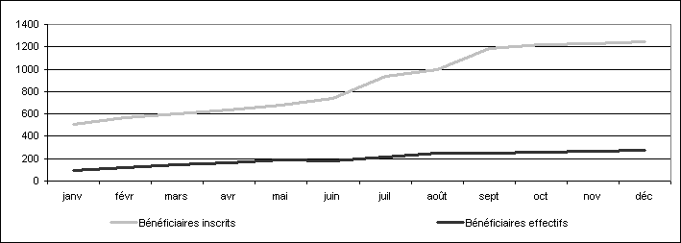

Ainsi en moyenne seulement 22% des bénéficiaires inscrits ont eu le droit de bénéficier des prestations de la mutuelle. Ce taux s’explique par le faible niveau de recouvrement des cotisations ainsi que par la durée du stage et l’étalement de l’augmentation des adhésions dans le temps.

Le taux de couverture effective peut être considéré comme un bon indicateur de performance d’une mutuelle lorsque celle-ci a pour objectif d’étendre les systèmes de protection sociale aux populations exclues, ce qui est le cas de la MSS. Actuellement moins d’un quart des bénéficiaires inscrits ont réellement accès à l’assurance et ce taux justifie à lui seul un nécessaire renforcement de la mutuelle ainsi qu’une révision de certains de ses modes d’organisations et de fonctionnement.

Le taux de couverture effective est également important pour mesurer l’utilisation réelle des services de santé couverts.

Les prestations maladie

Les prestations maladie ont débuté en juillet 2002, soit près d’un an après la date prévue. Ce retard résulte des difficultés de conventionnement avec l’offre de soins. L’assurance maladie de la MSS n’est conventionnée qu’avec une seule structure sanitaire de Cotonou : l’Hôpital privé confessionnel Saint Luc, dont elle couvre tous les services ambulatoires et hospitaliers.

Le système repose sur le tiers payant et jusqu’en juillet 2003, ces services étaient pris en charge à 100%. Lors de l’AG de juillet 2003 un ticket modérateur a été introduit face au niveau élevé de consommation de soins. Ce ticket modérateur est de :
- 10% pour les consultations générales et spécialisées et la petite chirurgie ;
- 30% pour tous les autres services de l’hôpital ;
- 30% pour les médicaments (DCI et marques) qui doivent être achetés hors de la pharmacie de l’hôpital. Dans ce cas, le bénéficiaire doit acheter l’ordonnance dont il se fait rembourser 70% du montant par l’hôpital qui facture ensuite la mutuelle.

Le paiement de l’hôpital s’effectue par capitation : en début de chaque semestre, la MSS verse un montant global convenu avec l’hôpital et destinés à couvrir tous les soins délivrés durant cette période. Ce montant est fixé par un comité de suivi composé des membres du CA, de la gérante de la MSS, de représentants de l’hôpital St Luc et du ministère de la fonction publique, du travail et de la réforme administrative.

Chaque mois l’hôpital fourni un récapitulatif des soins délivrés et de leurs coûts. L’exploitation de ces récapitulatifs mensuels durant ce diagnostic n’a pas permis de quantifier précisément le niveau d’utilisation et les coûts de chaque service. Une estimation a cependant pu être tirée des taux d’utilisation des consultations (tous services confondus) pour l’année 2003 (sauf décembre dont les données n’étaient pas encore communiquées par l’hôpital lors de la réalisation de ce diagnostic) et est présentée dans les tableaux et graphiques suivants.

Taux d’utilisation global – Consultations générales et spécialisées

 | 2003
 | janv | févr | mars | avr | mai | juin | juil | août | sept | oct | nov | déc
Taux d'utilisation mensuel | 71% | 68% | 91% | 94% | 112% | 85% | 103% | 42% | 35% | 34% | 33%
Taux d'utilisation cumulé | 71% | 69% | 77% | 82% | 89% | 88% | 91% | 82% | 74% | 68% | 63%
Taux d'utilisation prévu | 140% | 140% | 140% | 140% | 140% | 140% | 140% | 140% | 140% | 140% | 140% | 140%
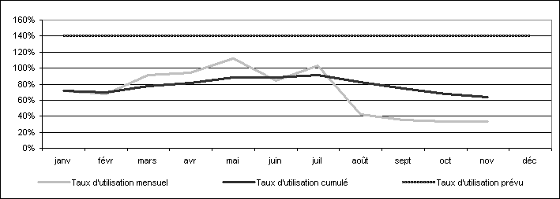

Le taux d’utilisation global correspond au nombre de prestations par mois divisé par le total des bénéficiaires inscrits. Le taux mensuel est dans ce graphique multiplié par 12 afin d’être présenté sur une même échelle que le taux cumulé (taux moyen depuis le début de l’exercice) et le taux prévisionnel (utilisé dans le calcul des cotisations). En d’autres termes, ce taux mensuel est chaque mois projeté sur un an.
Dans le cas de la MSS, le taux prévu initialement n’étant pas connu, nous avons utilisé les données issues de l’étude réalisée par STEP et AssEF sur plusieurs structures sanitaires de Cotonou en 2003. Il en ressort que tous services confondus, on doit s’attendre à un taux d’utilisation de 140%, soit 1,4 consultation/an/personne.

L’utilisation globale, bien que déjà élevée, est inférieure à celle attendue. Ceci s’explique par le niveau de couverture effective de la mutuelle qui est faible (23%).
On remarquera l’impact particulièrement significatif de l’introduction des tickets modérateurs en juillet 2003 qui se traduit par une chute des taux d’utilisation entre juillet et août.

Taux d’utilisation effectif – Consultations générales et spécialisées

 | 2003
 | janv | févr | mars | avr | mai | juin | juil | août | sept | oct | nov | déc
Taux d'utilisation mensuel | 391% | 315% | 373% | 368% | 396% | 343% | 442% | 171% | 171% | 160% | 155%
Taux d'utilisation cumulé | 391% | 348% | 358% | 361% | 370% | 365% | 380% | 342% | 316% | 295% | 277%
Taux d'utilisation prévu | 140% | 140% | 140% | 140% | 140% | 140% | 140% | 140% | 140% | 140% | 140% | 140%
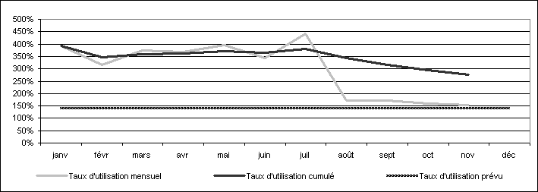

Le taux d’utilisation effectif compare les prestations mensuelles uniquement au nombre de bénéficiaires effectifs, c'est-à-dire qui ont réellement droit aux prestations. Ce taux représente par conséquent le niveau réel de consommation des services couverts par la mutuelle.

Les courbes des taux d’utilisation mensuel et cumulé ont une forme similaire à celles précédentes à une exception de taille près : elles ne sont plus inférieures mais très supérieures au taux d’utilisation prévu jusqu’à l’introduction des tickets modérateurs. De janvier à juillet, le niveau moyen de consommation des consultations s’est situé à l’équivalent de 3,8 consultations/an/personne, soit près de 2,7 fois plus que le taux d’utilisation attendu. Il apparaît que la mutuelle a été fortement soumise aux risques de surconsommation, de sélection adverse et probablement de fraude.
La surconsommation apparaît dans les récapitulatifs mensuels de l’hôpital où l’on constate qu’une grande majorité de bénéficiaires utilisent plusieurs services de l’hôpital lors de leurs visites. Autrement dit, les bénéficiaires profitent de la gratuité des soins pour rentabiliser une visite à l’hôpital en consultant divers spécialistes et réalisant divers examens. Ce comportement a immédiatement disparu dès l’instauration des tickets modérateurs, moment à partir duquel les bénéficiaires ne recours plus que pour un service unique et précis.
Des cas de sélection adverse ont été souligné précédemment et se traduisent par le fait que certains adhérents se mettent à jour de cotisation lorsqu’ils doivent recourir à l’hôpital pour des prestations coûteuses.
Les fraudes sont possibles et certains cas douteux ont été relevés sans qu’il soit possible cependant de confirmer ou non un éventuel abus ou fraude.

L’évolution de la courbe à partir de juillet indique que le niveau très élevé d’utilisation résultait essentiellement d’une surconsommation qui semble avoir été maîtrisée. On soulignera en effet que dès la mise en pratique du copaiement, le niveau d’utilisation mensuel des consultations rejoint celui prévu.

Ces différents constats montrent combien il est important de réaliser un suivi permanent des taux d’utilisation, ainsi que des coûts, des services et un travail de renforcement de la mutuelle devra impérativement inclure une révision de la présentation et du contenu des états mensuels élaborés par l’hôpital.

Gestion

Le personnel de la mutuelle a bénéficié d’une formation par l’Office Béninois de Sécurité Sociale (OBSS, maintenant CNSS) et a pu mettre en place des outils de gestion administrative et financière qui sont cependant plus orienté vers l’enregistrement des informations que le suivi et le contrôle du système.
Ainsi durant ce diagnostic, les informations concernant les adhérents ont pu être rassemblées mais leur exploitation pour le calcul des indicateurs de suivi a nécessité de les saisir sur plusieurs fichiers Excel. Ces fichiers ont été mis en forme et laissé à la MSS qui peut les utiliser pour continuer à enregistrer les paiements de cotisation et établir rapidement chaque mois la liste des adhérents effectifs pour l’hôpital.

Les outils actuellement utilisés sont :
- Pour la gestion administrative :
- Dossier d’adhésion accompagné de diverses pièces administratives pour les personnes à charge (actes de naissance, certificats de scolarité, photos, etc.) ;
- Livret de famille, carnet de santé et carte d’adhérent ;
- Registre des associations membres ;
- Registres des adhérents par association ;
- Registre des adhérents individuels ;
- Fiche de cotisation par adhérent et fiche récapitulative par association ;
- Liste mensuelle des adhérents effectifs transmise à l’hôpital ;
- Récapitulatif mensuel des prestations de l’hôpital ;
- Pour la gestion comptable :
- Plan comptable
- Journal
- Fiches de compte
- Bilan, compte de résultat et autres supports de comptabilité à partie double.

Ces outils sont bien tenus mais plusieurs carences ont été constatées concernant notamment les bénéficiaires qui ne sont pas enregistrés et ne sont connus qu’à travers les pièces administratives fournies par les adhérents.

La situation financière de la mutuelle a été examinée mais n’a pas été exploitée ici notamment parce que :
- Le montant semestriel de capitation est versé par le Ministère directement à l’hôpital sans enregistrement comptable au niveau de la MSS ;
- Les cotisations sont comptabilisées lors de leur perception et non lors de leur émission.

Les états annuels 2002 (ceux de 2003 n’étaient pas encore établis lors de ce diagnostic) donnent les éléments suivants (en Fcfa) :
- Les produits de la MSS se décomposent ainsi :
- Cotisations assurance maladie : 3.098.000. Il s’agit cependant ici des recettes et non des produits (cotisations émises pour l’exercice) qui devraient s’élever à 4.620.500 d’après les saisies réalisées durant ce diagnostic.
- Cotisations assurance vieillesse : 2.197.000
- Autres ressources propres : 130.115
- Apports de l’Etat (subventions) : 18.275.425. Ce montant ne comprend cependant pas la capitation versée à l’hôpital pour le second semestre 2002.
- Les charges de fonctionnement s’élèvent à 19.530.132 (incluant salaires et impôts) ;
- Sur la base des récapitulatifs de l’hôpital, 2.571.131 de prestations maladie ont été comptabilisées en charge. Cette comptabilisation ne correspond cependant pas à la réalité puisque c’est le montant de capitation versé à l’hôpital qui devrait apparaître en charge.

La comptabilité actuelle ne permet donc pas de réaliser une analyse fiable. On soulignera cependant que la MSS reste encore loin d’un autofinancement et que les coûts de fonctionnement sont très élevés par rapport aux montants des prestations (à noter que la comptabilité des deux assurances est cumulée ici). Sans pouvoir le quantifier précisément, on peut relever qu’il s’agit d’un système d’assurance dont le fonctionnement coûte cher au regard de son niveau actuel de prestations.
Toutefois, cette situation peut être considérée comme normale si l’on considère que la stratégie du Ministère de la fonction publique, du travail et de la réforme administrative est d’appuyer la mutuelle et de la doter d’emblée de tous les moyens d’une gestion professionnalisée pour lui permettre d’atteindre à terme son seuil d’équilibre.

Cette stratégie doit cependant pouvoir être suivie et évaluée. Un travail spécifique devra être réalisé à ce niveau, mais ne sera possible que si les montants des apports de l’Etat peuvent être précisément comptabilisés.

L’organisation financière de la MSS devra également faire l’objet d’un travail spécifique avec notamment pour objectif de bâtir une stratégie financière de la MSS à moyen terme sur la base des ressources propres de la mutuelle (essentiellement les cotisations et les droits d’adhésion) et des apports de l’Etat.

ANALYSE DU DIAGNOSTIC AVEC LES ORGANISATIONS AFFILEES A LA MSS

Les éléments de diagnostic réalisé sur la base des données de la MSS et présentés plus haut ont fait l’objet d’une journée de restitution et d’analyse avec des représentants des organisations affiliées à la MSS.
Cette journée a réuni au moins un représentant des principales organisations affiliées à la mutuelles, c'est-à-dire celles qui ont participé à sa mise en place et les plus dynamiques en termes d’adhésion et de cotisation. Des représentantes du réseau PEFAB de Cotonou étaient également présentes à titre d’organisation potentiellement intéressée pour adhérer à la MSS.

Les lignes suivantes résument les commentaires et l’analyse faite avec les organisations lors de cette journée de restitution. Les principaux points soulevés par les participants sont les suivants :

La dépendance de la mutuelle vis-à-vis de l’Etat, Le manque d’implication des organes de gestion dans les prises de décision et le problème de statut juridique de la MSS

Ces points ont été les plus largement discutés et donnent la mesure des relations encore difficiles entre les organisations professionnelles et le MFPTRA ainsi que du flou qui persiste concernant le partage des responsabilités entre ces acteurs. Durant les discussions il ressortait clairement que :
- D’une part, le MFPTRA à travers la DGT réitère sa volonté d’appuyer la mise en place de la mutuelle et de responsabiliser les organisations professionnelles à sa gestion.
- D’autre part, les organisations se sentent peu impliquées dans la gestion et considèrent toujours que la mutuelle reste avant tout administrée par la DGT.

Partagé entre les organisations affiliées et la DGT, les organes de gestion, notamment le conseil d’administration, jouent un rôle peu important. Ils sont perçus comme des organes d’application des décisions de la DGT plus que comme des centres de prise de décision ou de préparation de propositions pour l’AG.

Le problème de statuts actuel de la mutuelle renforce cette confusion puisque celle-ci n’a pas de statut juridique précis. Toutefois, cet aspect est surtout lié à l’inexistence d’une législation particulière.

La personnalité de la MSS, son organisation administrative, la répartition des responsabilités et les relations avec le MFPTRA constitueront des points essentiels du travail de renforcement de la mutuelle, sans quoi la consolidation des autres aspects plus techniques n’aura que peu d’impact sur la redynamisation de la MSS.
A noter que certaines organisations justifient leur retrait de la mutuelle (en ne cotisant plus) par le fait qu’elles ne s’estiment pas suffisamment associées aux prises de décision.

L’élargissement du conventionnement à d’autres structures sanitaires

Actuellement la mutuelle de Cotonou n’est conventionnée qu’avec l’hôpital privé confessionnel Saint Luc. Au moment de la restitution, la DGT était en cours de discussion avec d’autres prestataires pour élargir la couverture.
Le conventionnement avec une structure unique pose tout d’abord le problème de l’accessibilité géographique, surtout avec l’extension de la mutuelle vers Porto Novo.
Par ailleurs, la qualité des soins à l’hôpital Saint Luc a été mise en question par des participants.
Enfin, ce conventionnement unique ne permet pas de choisir les services de santé présentant le meilleur rapport « qualité/prix », ceux de l’hôpital Saint Luc étant relativement chers par rapport à d’autres structures offrant les mêmes services avec un plateau technique similaire. L’expérience de STEP avec l’AssEF dans Cotonou montre qu’il est possible de fournir des prestations similaires avec une cotisation moindre grâce à cette mise en concurrence.
Un élargissement du conventionnement avec d’autres structures sanitaires devra donc être intégré dans le processus de renforcement de la MSS afin d’une part d’accroître sont attractivité (proximité de l’offre de soins pour les assurés) et d’autre part recalculer les cotisations.

Le manque de sensibilisation

Plusieurs organisations se plaignent du manque de sensibilisation des membres. Il faut cependant souligner que cette sensibilisation fait partie du rôle des organisations plus que de la mutuelle. On revient sur ce point sur le problème de partage des tâches et de la responsabilisation des organisations dans le fonctionnement de la mutuelle.

Le manque d’échange d’information entre les organisations et la mutuelle

Si les organisations se plaignent du manque d’informations de la part de la mutuelle, elles-mêmes ne communiquent pas suffisamment vers celle-ci. Ceci concerne notamment les informations sur les adhérents ; à titre d’exemple, la mutuelle continue d’émettre des cotisations pour des bénéficiaires décédés.

Aspects techniques

Plusieurs aspects techniques ont été abordés durant ces discussions et concernaient essentiellement la durée de la période d’observation, la périodicité de cotisation (certains préférant des cotisations annuelles, trimestrielles ou autre ; ce qui est possible mais pas toujours connu), les taux de prise en charges, etc.
Cette restitution confirme la nécessité de revoir le produit d’assurance santé afin de rendre plus attractif et accessible.
A noter que la restitution de l’évolution des taux d’utilisation des consultations (cf. plus haut) a permis de faire comprendre aux organisations l’intérêt des tickets modérateurs qui ont été introduits en juillet 2003.
Un des aspects du renforcement de la mutuelle devra porter sur les relations techniques entre les organisations et celle-ci. Ce travail devrait donner lieu à l’élaboration d’une forme de contractualisation définissant les engagements de l’organisation et de la MSS.

A l’issue de ces discussions, l’ensemble des participants est tombé d’accord pour engager un processus de renforcement de la MSS, tout en insistant sur la nécessité d’y impliquer tous les acteurs.

Dans ce cadre, il a été proposé de constituer un comité de pilotage qui supervisera le processus. Ce comité devrait être composé de :
- Membres du conseil d’administration de la mutuelle
- Membres du conseil de surveillance
- Secrétariat permanent
- un représentant de la DGT
- BIT/STEP

II. SYNTHESE ET PREMIERES PROPOSITIONS POUR LE RENFORCEMENT DE LA MSS

Sur la base du diagnostic et de sa restitution et analyse avec les différents acteurs, plusieurs pistes de renforcement de la mutuelle se dégagent et peuvent se résumer ainsi :

Renforcement des organes et de l’administration de la mutuelle

Le principal problème identifié au niveau de l’organisation de la MSS repose sur le problème de partage de responsabilité entre les organes de la mutuelle et la Direction Générale du Travail. De fait, l’autonomie de la mutuelle n’est pas clairement établie et la DGT intervient dans les prises de décisions de façon souvent considérée comme trop directive par les organisations affiliées. A titre d’exemple : l’application des tickets modérateurs à partir de juillet 2003 a été imposée par la DGT malgré un refus des participants en assemblée générale.

En théorie, l’administration de la mutuelle repose sur une implication forte des organisations membres qui devrait se réaliser au niveau de :
- L’enregistrement des adhésions et le recouvrement des cotisations ;
- L’administration de la mutuelle à travers l’AG, le CA et le CS.

Dans la pratique, on constate que les organisations ne jouent, à quelques exceptions près, pas leur rôle et les membres les plus fidélisés se comportent souvent comme des adhérents individuels et ont une relation directe avec la mutuelle.
Le CA et le CS jouent un rôle très discret, l’essentiel de l’administration reposant sur le secrétariat permanent avec une intervention forte de la DGT.
En conclusion, bien que constituée comme une mutuelle des organisations professionnelle bénéficiant d’un appui du MFPTRA, la MSS a plutôt pris la configuration, ou est en tout cas perçue comme telle par ces organisations, d’une entité du MFPTRA. Il n’est dès lors pas surprenant de voir les membres des organes demander une rémunération au même titre que ceux d’une institution publique

Deux axes de renforcement sont envisageables :
- Renforcer le rôle des organisations et accroître leur responsabilité dans l’administration et le fonctionnement de la mutuelle : cet axe est développé dans le point 2 suivant.
- Renforcer le rôle des organes en reprécisant leurs fonctions et responsabilités.
- Préciser les relations entre la mutuelle et le MFPTRA. Sur ce plan, le processus de renforcement devrait aboutir à l’élaboration d’une convention entre la mutuelle et le ministère définissant une politique de développement de la mutuelle sur plusieurs années et les engagements des organisations professionnelles (administration et promotion de la mutuelle) et de l’Etat (appui financier et technique).

Renforcement du rôle des organisations membres de la MSS

Ce point est le plus important dans le cadre d’un renforcement global de la MSS. Il doit permettre d’agir à la fois sur l’administration de la mutuelle et sur le dynamisme du système d’assurance.

Ce renforcement devrait passer par les étapes suivantes :
    - Identification des associations et organisations membres les plus dynamiques en termes d’adhésion et de cotisation dans le fichier actuel de la MSS ;
    - Examen des spécificités de ces organisation et identification de leurs mécanismes de cotisations ;
    - Identification de nouvelles organisations intéressées pour entrer dans la MSS (PEFAB, Bases d’appui, etc.) et élaboration de mécanismes de gestion des adhésions et des cotisations avec la MSS.
    - Nettoyage du fichier des organisations membres de la MSS : Exclusion des groupes qui ne cotisent plus et des adhérents dont les retards ont dépassés des délais trop important.
    - Diffusion des mécanismes de gestion des adhésions et des cotisations à l’ensemble des organisations membres de la mutuelle. Cette diffusion devra s’accompagner de règles rigoureuses notamment concernant les suspensions de droits aux prestations et les exclusions.

Ces étapes devraient avoir pour conséquence une diminution drastique du nombre d’adhérents à un moment donné, mais elles permettront surtout de repartir sur des bases de gestion plus saines et fonctionnelles.
L’objectif est de constituer un portefeuille d’adhérents de qualité ce qui n’est pas forcément compatible avec un accroissement rapide du nombre d’adhérents et de bénéficiaires, mais favorise une croissance solide de la mutuelle.

Révision du produit assurance santé

Ce point correspond à une reprise de l’étude de faisabilité initiale sur la base des prestations couvertes depuis juillet 2002. Il s’agira notamment de
- Vérifier le calcul des cotisations ;
- Elargir le réseau des structures sanitaires conventionnées (ce point est déjà en cours de réalisation par la MSS) ;
- Le point précédent pourrait amener à revoir le système de capitation au profit de mécanismes de paiement mensuels ou autres.

Cette révision pourra bénéficier des données collectées par STEP dans le cadre de l’étude de faisabilité réalisée avec l’AssEF dans la zone urbaine de Cotonou ainsi que du réseau de prestataires de soins qui se constitue autour de cette expérience de micro assurance santé.

Renforcement des mécanismes de gestion administrative

Sur la base des éléments de révision précédents, il sera nécessaire de revoir et adapter certains mécanismes et outils de gestion administrative et notamment adapter les carnets d’adhérents ainsi que les registres.

Le logiciel de gestion actuellement en cours de développement par STEP pourra être implanté une fois les éléments de faisabilité technique revus afin de faciliter les opérations de gestion administrative, de contrôle et de suivi.

Renforcement de la gestion comptable et financière

Le système comptable mis en place suite à la formation apportée par l’OBSS doit être conservé mais devra nécessairement intégrer les éléments suivants :
- Comptabilisation des cotisations lors de leur émission et non de leur perception,
- Intégration de tous les apports de l’Etat notamment les montants de capitation versés aux prestataires de soins et autres subventionnements des charges de fonctionnement (salaires et charges, entretien, fournitures, etc.),
- Séparation comptable des deux assurances, maladie et vieillesse. Il y a actuellement confusion dans l’utilisation des cotisations des deux branches, pourtant il ne semble pas prudent d’utiliser les cotisations de l’assurance vieillesse pour la prise en charge des prestations maladie. Chaque branche doit par conséquent faire l’objet d’une comptabilité séparée, avec répartition des coûts de fonctionnement. Dans un second temps la MSS pourra établir des bilans et comptes de résultats consolidés.

Sur le plan financier, une stratégie à moyen/long terme devra être bâtie et faire l’objet d’une convention (déjà mentionnée dans le point 1) entre les organisations membres et l’Etat. Il s’agira notamment de fixer des objectifs à atteindre en terme de couverture, les moyens à mettre en œuvre, les engagements des différents acteurs et la répartition des ces engagements dans le temps.

Communication et information des adhérents et des groupes cibles

La sensibilisation et la communication sont souvent citées comme des solutions à mettre en œuvre rapidement au niveau de la MSS. Toutefois, les données de suivi des adhésions et du recouvrement des cotisations montrent que les actions menées notamment à travers les assemblées générales n’ont qu’un impact limité dans le temps.
La mise en œuvre d’actions de sensibilisation et de communication apparaît comme une mesure nécessaire mais ne devra intervenir, pour être efficace, que suite aux points précédents. Ces actions viseront ainsi à appuyer le « redémarrage » de la MSS, sur la base d’un plan de communication qui devrait être conçu et réalisé avec les professionnels en la matière.

Ces différents points serviront de base de travail pour la réalisation d’une nouvelle étude de faisabilité de la MSS avec pour objectif d’élaborer un plan de développement de celle-ci intégrant une révision de son mode d’organisation et de fonctionnement ainsi que ses relation avec la DGT et le MFPTRA.

